**Расчет грузоподъемности статически определимой шарнирно - стержневой системы**

**Дано:** Стержневая система, состоящая из абсолютно жестких (заштрихованных) балок, шарнирных опор и упругих стальных стержней одинакового поперечного сечения *A*.

Исходные данные для решения задачи в соответствии с индивидуальным шифром варианта задания указаны в Приложении Б2.

**Требуется:**

1. составить в масштабе индивидуальную расчетную схему задачи;
2. определить усилия, возникающие в упругих стержнях, выразив их через неизвестную нагрузку *F*;
3. определить допускаемую нагрузку *[F]* по условию прочности, приняв *[σ] =160* МПа, модуль нормальной упругости *E=2·105* МПа;
4. определить напряжения в стержнях при значении *F=0,8[F]*;
5. определить перемещение точки приложения силы *F* при значении *F=0,8[F]*.

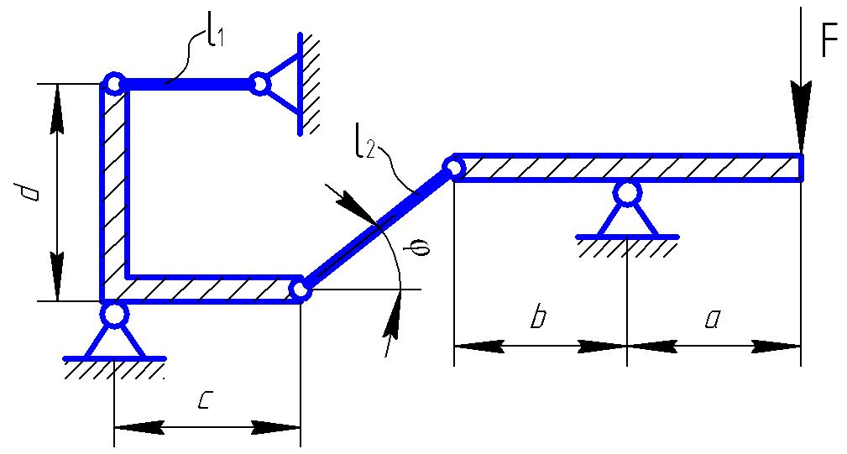

Таблица Б.2 - Числовые данные к Задаче № 1.2

|  |  |  |  |  |  |  |  |  |
| --- | --- | --- | --- | --- | --- | --- | --- | --- |
| №  варианта | ***a*** | ***b*** | ***c*** | ***d*** | ***l1*** | ***l2*** | ***A*** | ***φ*** |
| ***м*** | | | | | | ***мм2*** | ***градусы*** |
| 7 | 3 | 3 | 2 | 2 | 2 | 3 | 100 | 30 |

**ПРИЛОЖЕНИЕ С**

**Справочные данные для всех задач**

**С1** **Механические свойства материалов**

|  |  |  |  |  |  |  |
| --- | --- | --- | --- | --- | --- | --- |
| ***Характеристики материала*** | ***Сталь (ст.35)*** | ***Сталь (30ХГСА)*** | ***Бронза*** | ***Алюминий*** | ***Чугун*** | ***Дерево*** |
| Модуль упругости *E*, МПа | 2⋅105 | 2⋅105 | 1⋅105 | 0,7⋅105 | 1,2⋅105 | 1⋅104 |
| Предел текучести  σт, МПа | 240 | 850 | 150 | 210 | - | - |
| Предел прочности на растяжение/ сжатие σв, МПа | 360 | 1100 | 240 | 300 | 180/600 | 100/45 |
| Коэффициент Пуассона µ | 0,25 | 0,25 | 0,34 | 0,3 | 0,25 | 0,45 |
| Коэффициент температурного расширения α, 1/град | 12⋅10-6 | 12⋅10-6 | 22⋅10-6 | 24⋅10-6 | 11⋅10-6 | 4⋅10-6 |

**Примечание:** Модуль сдвига материала вычисляется по формуле , для стали МПа.

